Министерство сельского хозяйства
Российской Федерации

Федеральное государственное научное учреждение
«Российский научно-исследовательский институт информации и технико-экономических исследований по инженерно-техническому обеспечению
агропромышленного комплекса»
(ФГНУ «Росинформагротех»)

П р о т о к о л и с п ы т а н и й

№ 15-01-2010 (4120012)

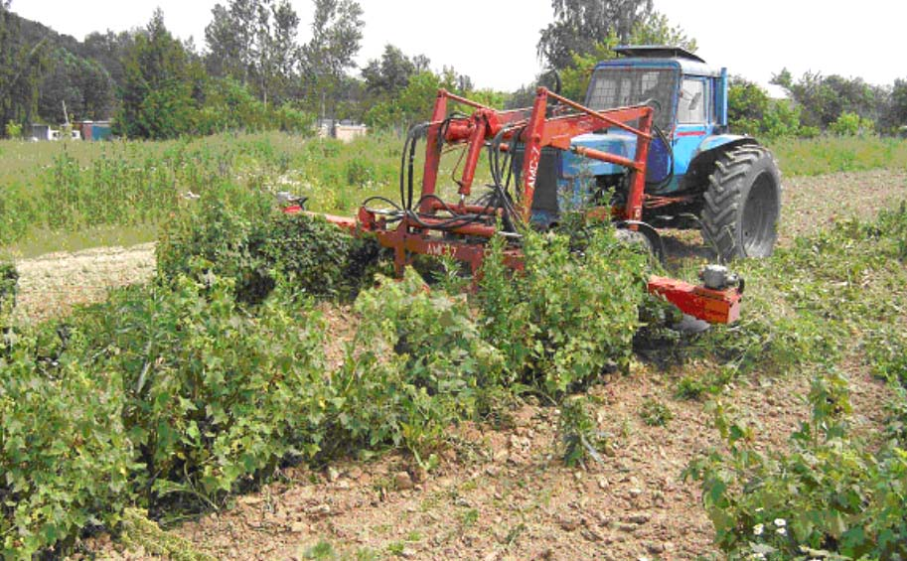

Машина для обрезки кустарников РСК-2
Изготовитель (разработчик) | Адрес
ГНУ ВСТИСП Россельхозакадемии | г. Москва, ул. Загорьевская, 4

Результаты испытаний (краткие)
Машины для обрезки кустарников РСК-2
Назначение | Машина для обрезки кустарников РСК-2 предназначена для боковой обрезки кустарников одновременно двух полурядов или ограничения высоты двух рядов кустарников с междурядьями не менее 4 м, расположенных во всех зонах (1-19) на равнинах и склонах до 5°.

Качество работы
Режим работы |  | Контурная обрезка | Полный срез
Культура, сорт |  | Арония черноплодная | Смородина черная
Диаметр срезанных ветвей, мм |  | 19,8 | 17,0
Полнота обрезки, % |  | 96,1 | 95,4
Количественная доля некачественных срезов (с наличием расщепления древесины), % |  | 3,9 | 4,6
Коэффициент технологического обслуживания |  | 0,96
Коэффициент надежности технологического процесса |  | 0,93
Коэффициент использования эксплуатационного времени |  | 0,59
Удельная суммарная трудоемкость ТО, чел.-ч/ч |  | 0,15

Производительность, га/ч:
основного времени |  | 0,61 | 0,76
эксплуатационного времени |  | 0,36 | 0,45

Условия эксплуатации:
Тип изделия |  | Монтируемый
Агрегатирование |  | Тракторы кл. 1,4 т.с
Привод |  | От ВОМ и гидросистемы трактора
Рабочие скорости, км/ч |  | 1,8 – 1,82
Рабочая ширина захвата, макс., м |  | 4,5
Удобство эксплуатации |  | Выполнение технического и технологического обслуживания затруднений не вызывает.
Удобство управления |  | Удобно
Безопасность выполнения работ |  | Обеспечена

Описание конструкции машины
РСК-2 состоит из: навески, рамы подъема, двух стрел, аппаратов режущих для тяжелой обрезки, бруса переднего с двумя ползунами, гидросистемы привода режущих аппаратов и подъёма стрел.
Техническая характеристика
Показатели | Численные значения
Тип машины | Монтируемый
Габаритные размеры агрегата, мм:
в рабочем положении:
длина | 5500
ширина | 2200-5400
высота | До 3100
в транспортном положении: | 5930
длина | 2140
ширина | 2900
высота | 5930
Дорожный просвет, мм | 340
Количество обслуживающего персонала, чел. | 1
Рабочая ширина захвата, м: | 450
- горизонтальная обрезка, срез кустов, ряд. | 2
- вертикальная обрезка, полуряд | 2
Количество дисков режущего аппарата, шт. | По 2 с каждой стороны
Число оборотов пил, об.⁻¹ | 2280
Пределы регулирования высоты рабочего органа (от уровня земли), мм: | 100-2750

Результаты испытаний
Качество работы | Результаты испытаний показали следующее.  1. На легкой обрезке аронии черноплодной, при рабочей скорости движения 1,82 км/ч, обрезчик обеспечивает качественный срез ветвей средним диаметром 19,8 мм (по ТЗ – до 30,0 мм). Полнота обрезки составила 96,1 % (по ТЗ – не менее 90%). Производительность составила 0,76 га/ч.  2. На полном срезе кустарника смородины черной, при рабочей скорости 1,8 км/ч, обрезчик обеспечивает качественный срез ветвей средним диаметром 17,0 мм (по ТЗ – до 30,0 мм). Полнота обрезки составила 95,4% (по ТЗ – не менее 90%). Производительность составила 0,61 га/ч (по ТЗ – 1,02 га/ч).  Трудоемкость механизированных работ при работе по обрезке кустарника составила 2,5 чел.-ч/га при сменной и эксплуатационной производительности, в среднем, 0,4 га/ч.
Безопасность движения | Транспортная скорость – до 15 км/ч. Элементы конструкции машины не затрудняют обзор с рабочего места оператора. Машина не оборудована световозвращателями. Машина имеет специальные места для строповки. Надписи по ТБ имеются.
Техническое обслуживание | Доступ к местам технического обслуживания обеспечен. Трудоемкость ТО составляет 0,76 чел-ч. Места смазки обозначены указателями. Инструкция по эксплуатации составлена достаточно полно.
Заключение по результатам испытаний
Обрезчик РСК-2 обеспечивает качественное выполнение технологического процесса при контурной обрезке кустарника и срезе кустарника плодово-ягодных культур.
Машина не соответствует одному пункту требований ТЗ и двум пунктам ССБТ.
Испытания проведены: |  | Федеральным государственным научным учреждением «Российский научно-исследовательский институт информации и технико-экономических исследований по инженерно-техническому обеспечению агропромышленного комплекса»  (ФГНУ «Росинформагротех»),  адрес: 141261, п. Правдинский Московской области, ул. Лесная, 60.
Испытания провел: |  | Пискунов Олег Дмитриевич
Источник информации: |  | Протокол испытаний № 15-01-2010 (4120012) от 08 ноября 2010 г.

